**Integrantes:**

**\***Daniel Andrés Hernández Oyola

**\***Jose Miguel Blanco

**\***Dónovan Castrillón Franco

**Dudas:**

*Esto es solo una captura de una pequeña porción de la salida ya que era muy extensa y no era posible mostrar toda.*

*El código funciona sin problemas en una maquina Linux, pero a la hora de implementarlo en una maquina Windows sale Traceback con este problema. No sabemos a qué se debe.*

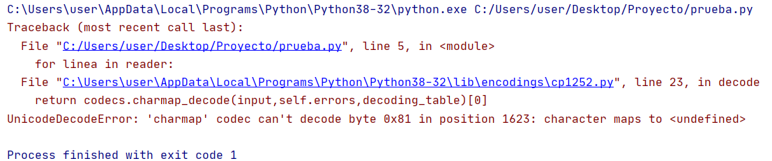

**Programa que realizamos:**

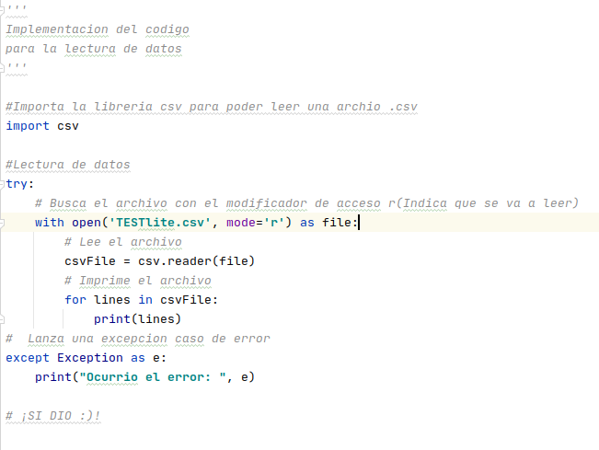

***Salida de datos:***

